COMUNICATO STAMPA

Sediamoci sicuri.

Ponte Giulio e i complementi per il comfort di qualsiasi ambiente bagno

Quando si parla di sicurezza per l’ambiente bagno, raramente si considera l’importanza fondamentale delle sedute.
Sgabelli, panche, sedie, seggiolini ribaltabili o rimovibili sono indispensabili per sciacquarsi il viso, fare una doccia o prepararsi per il bagno, in totale sicurezza. In particolare i seggiolini ribaltabili, che grazie alla loro conformazione di ribalta verso il muro consente di risparmiare spazio negli ambienti doccia, sono comodi e offrono la possibilità di usufruire della doccia a chiunque indipendentemente dallo stato fisico.

Uno sgabello, una seduta e in aggiunta un maniglione, sono complementi essenziali per la sicurezza dell’ambiente bagno. Veri e propri oggetti d’arredo adatti per stare fuori o dentro l’ambiente doccia perché progettati per essere idrorepellenti.

Ne sono un esempio gli articoli della linea Urban People di Ponte Giulio realizzati in tubo di acciaio zincato, rivestito con vinile antiscivolo e antibatterico.
Sono rimovibili con schienale o seduta a doghe o in morbido materiale. Grazie infatti alla tecnologia Biocote, le sedute della linea garantiscono una protezione da batteri e funghi, impedendone la proliferazione.

La seduta per doccia, la sedia e lo sgabello della Collezione Hug di Ponte Giulio, tutti realizzati in colori di tendenza e materiali innovativi, sono in grado di sostenere carichi fino a 150 kg. Le sedie hanno i piedini regolabili.
Sono disponibili nei colori più attuali: corallo, grafite e bianco canapa per la seduta, melanzana, rame, lime, bianco, cromo lucido e opaco per la struttura.

TAG: #bagnosicuro, #ausilibagno, #sedutebagno #accessoribagnodesign, #docciadesign, #docciasicura, #docciastile, #bagnomadeinitaly

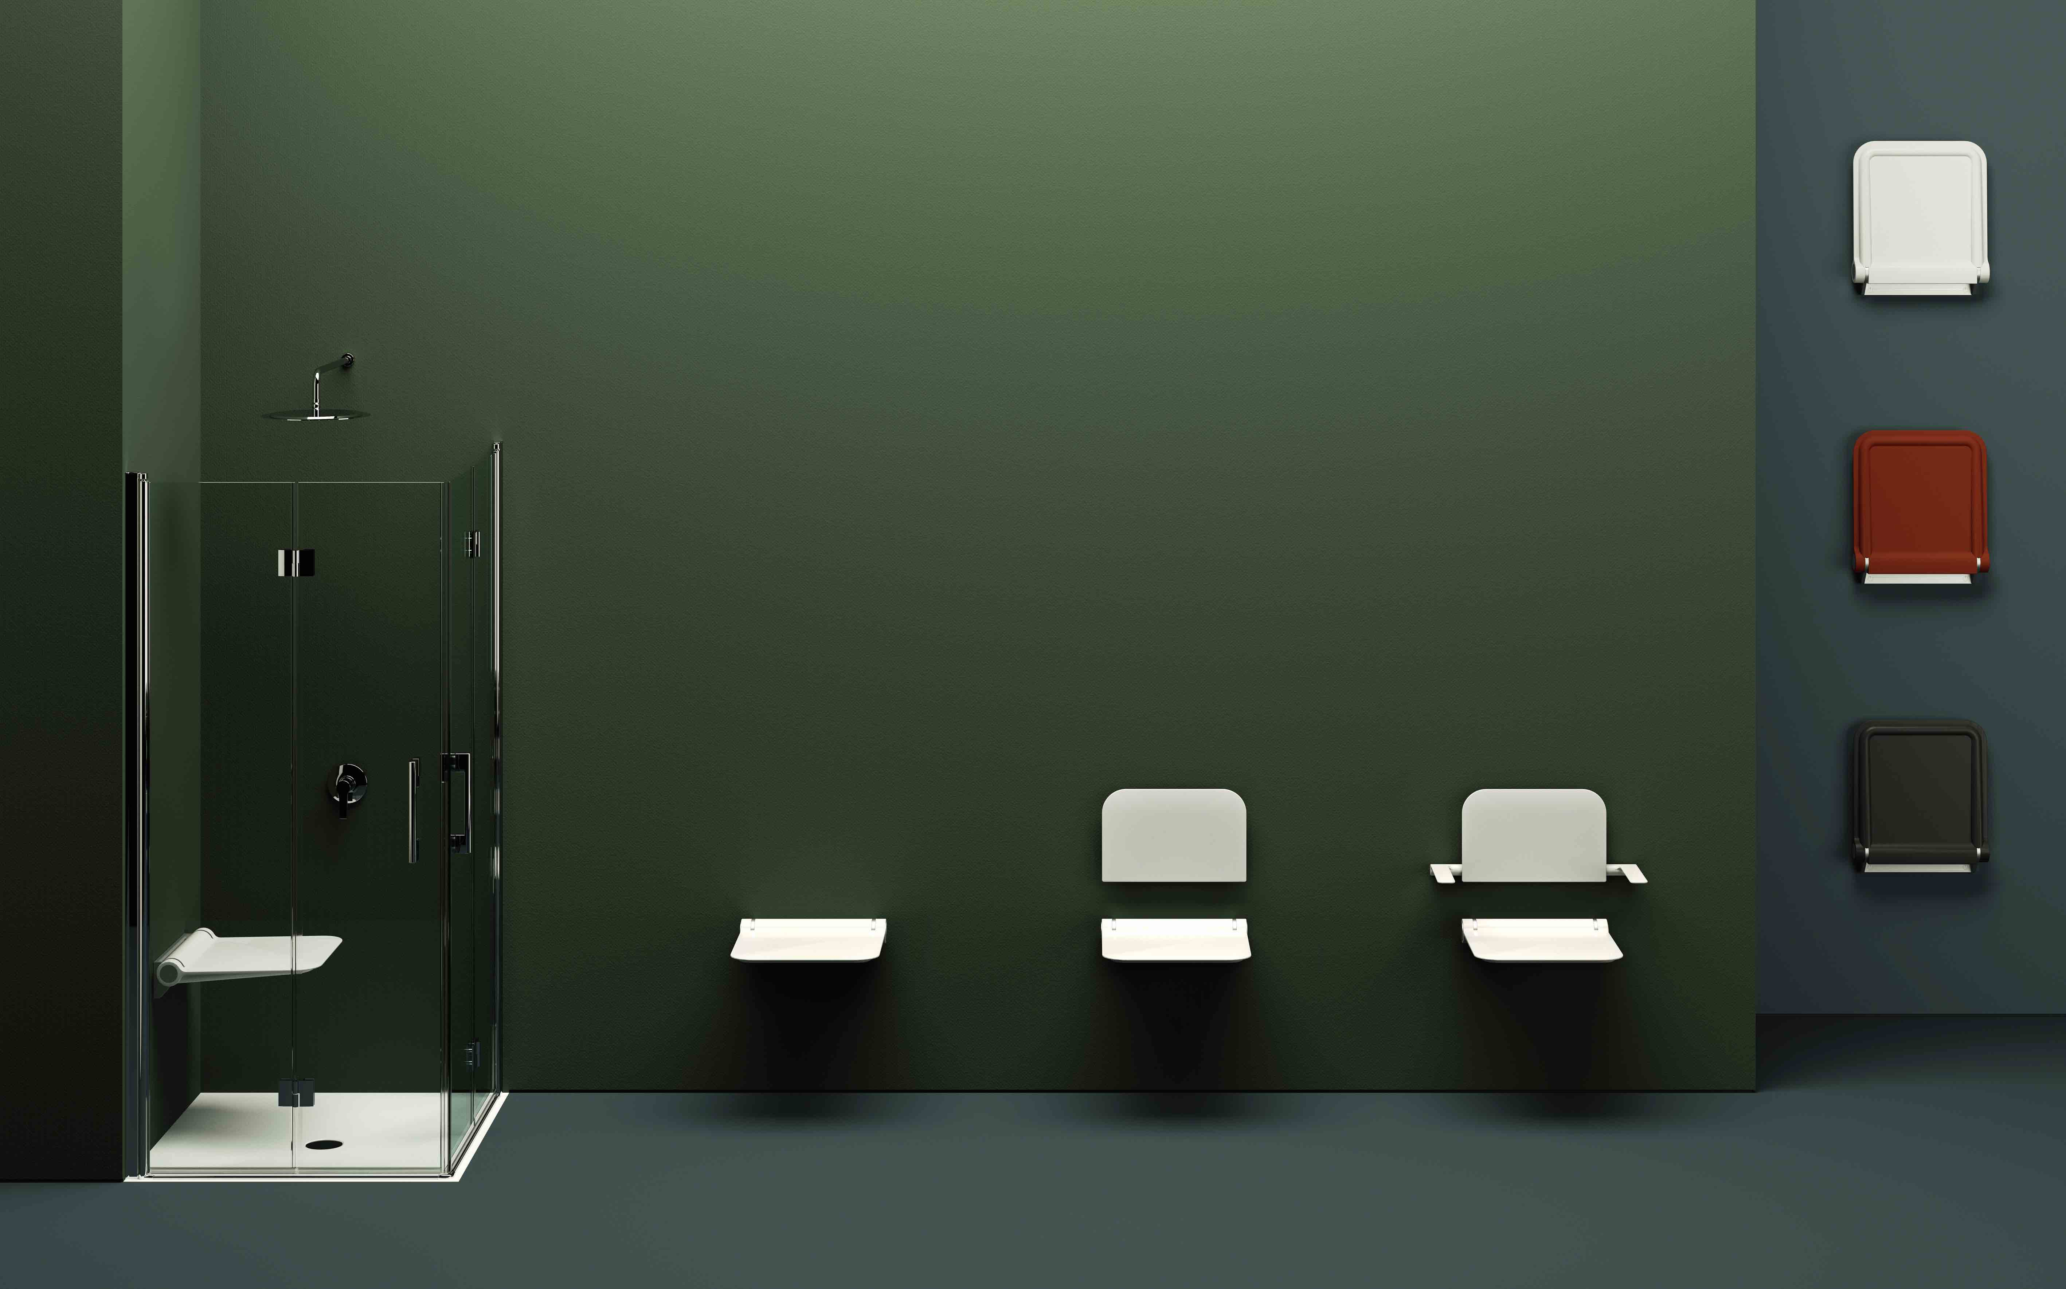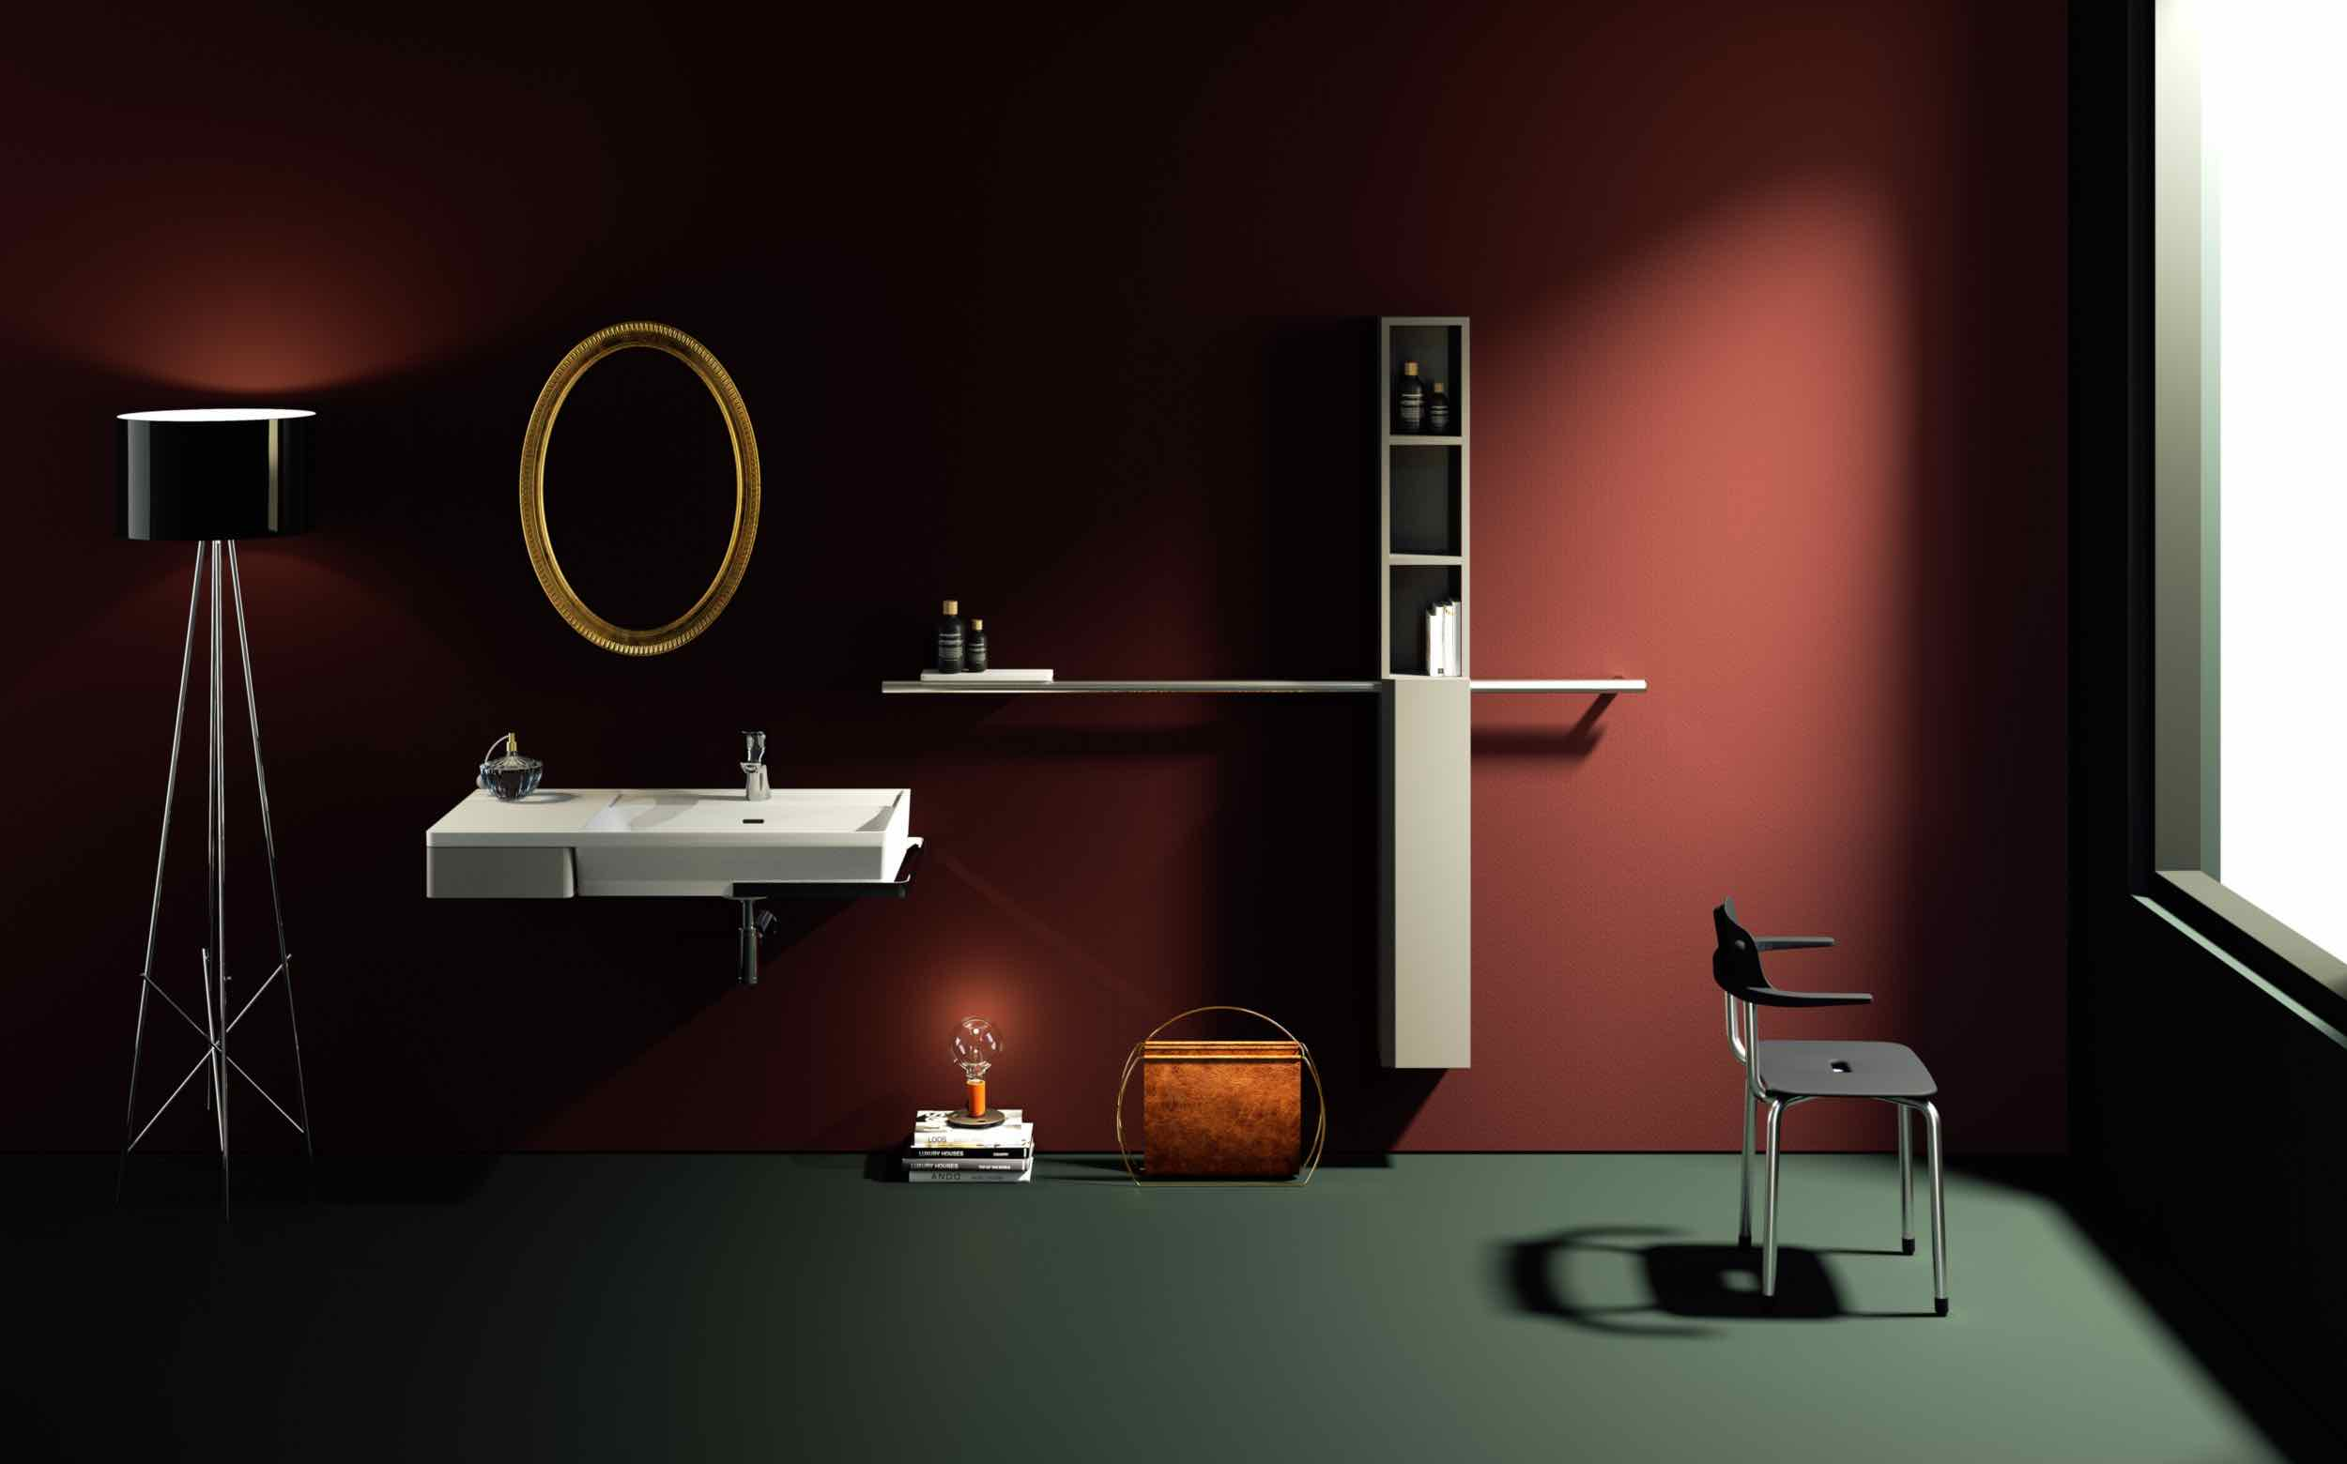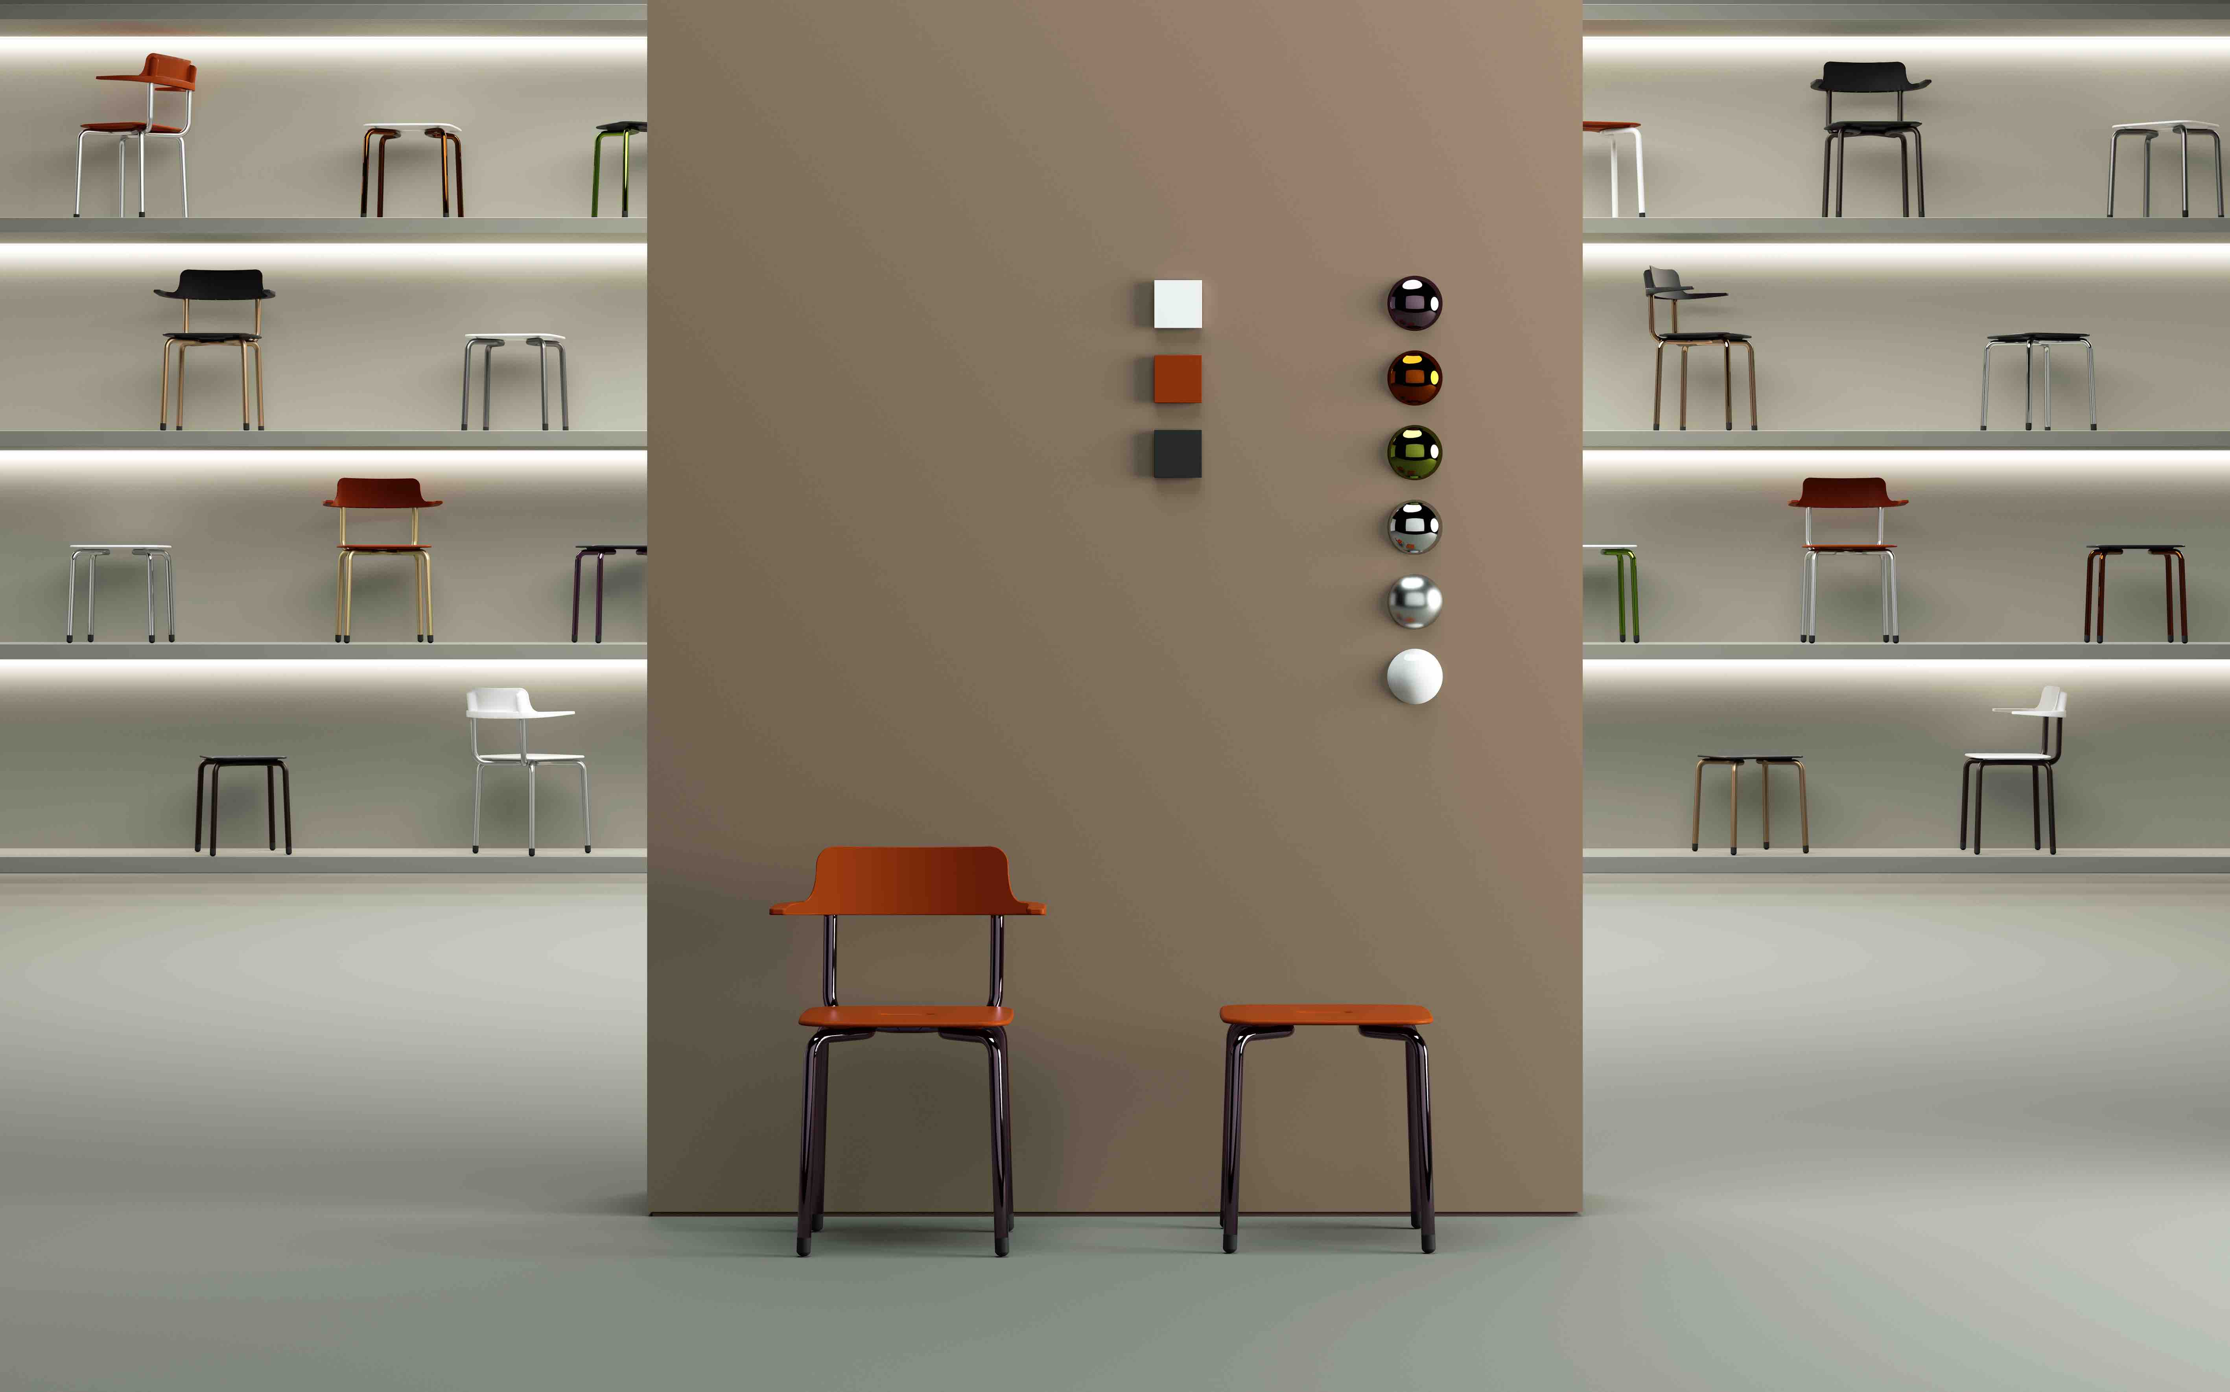
Collezione HUG

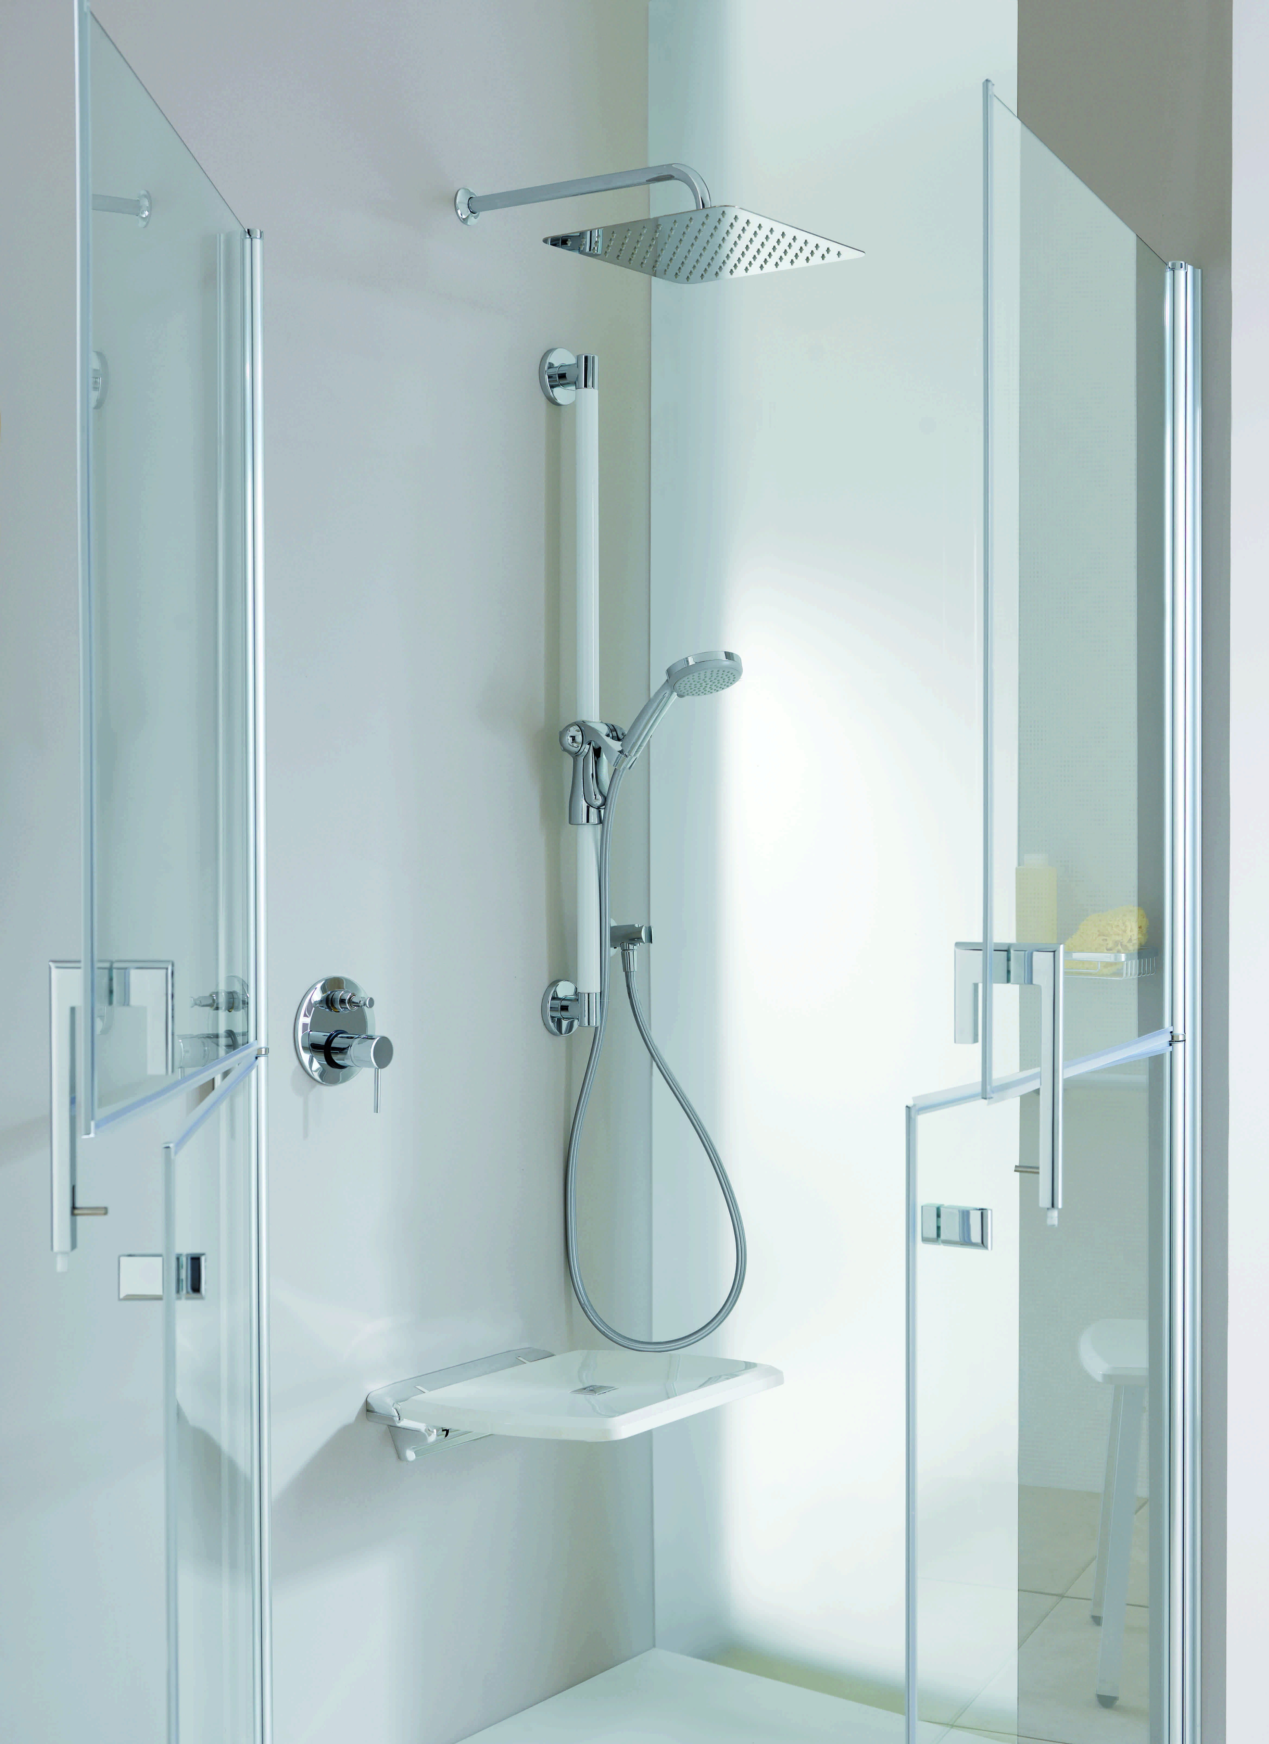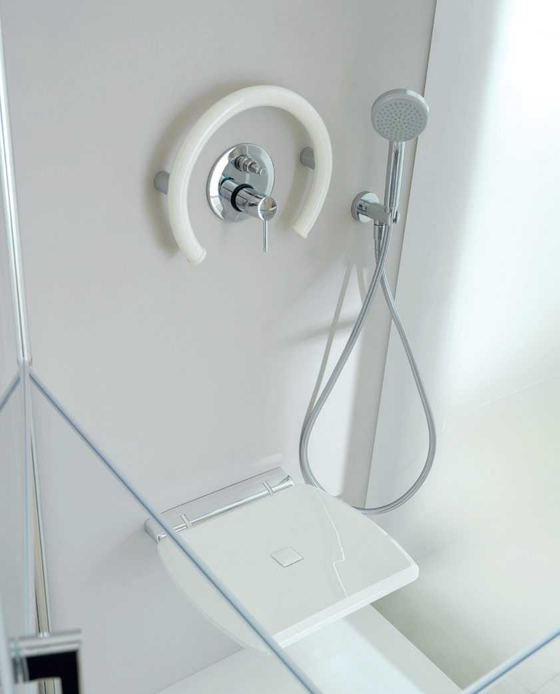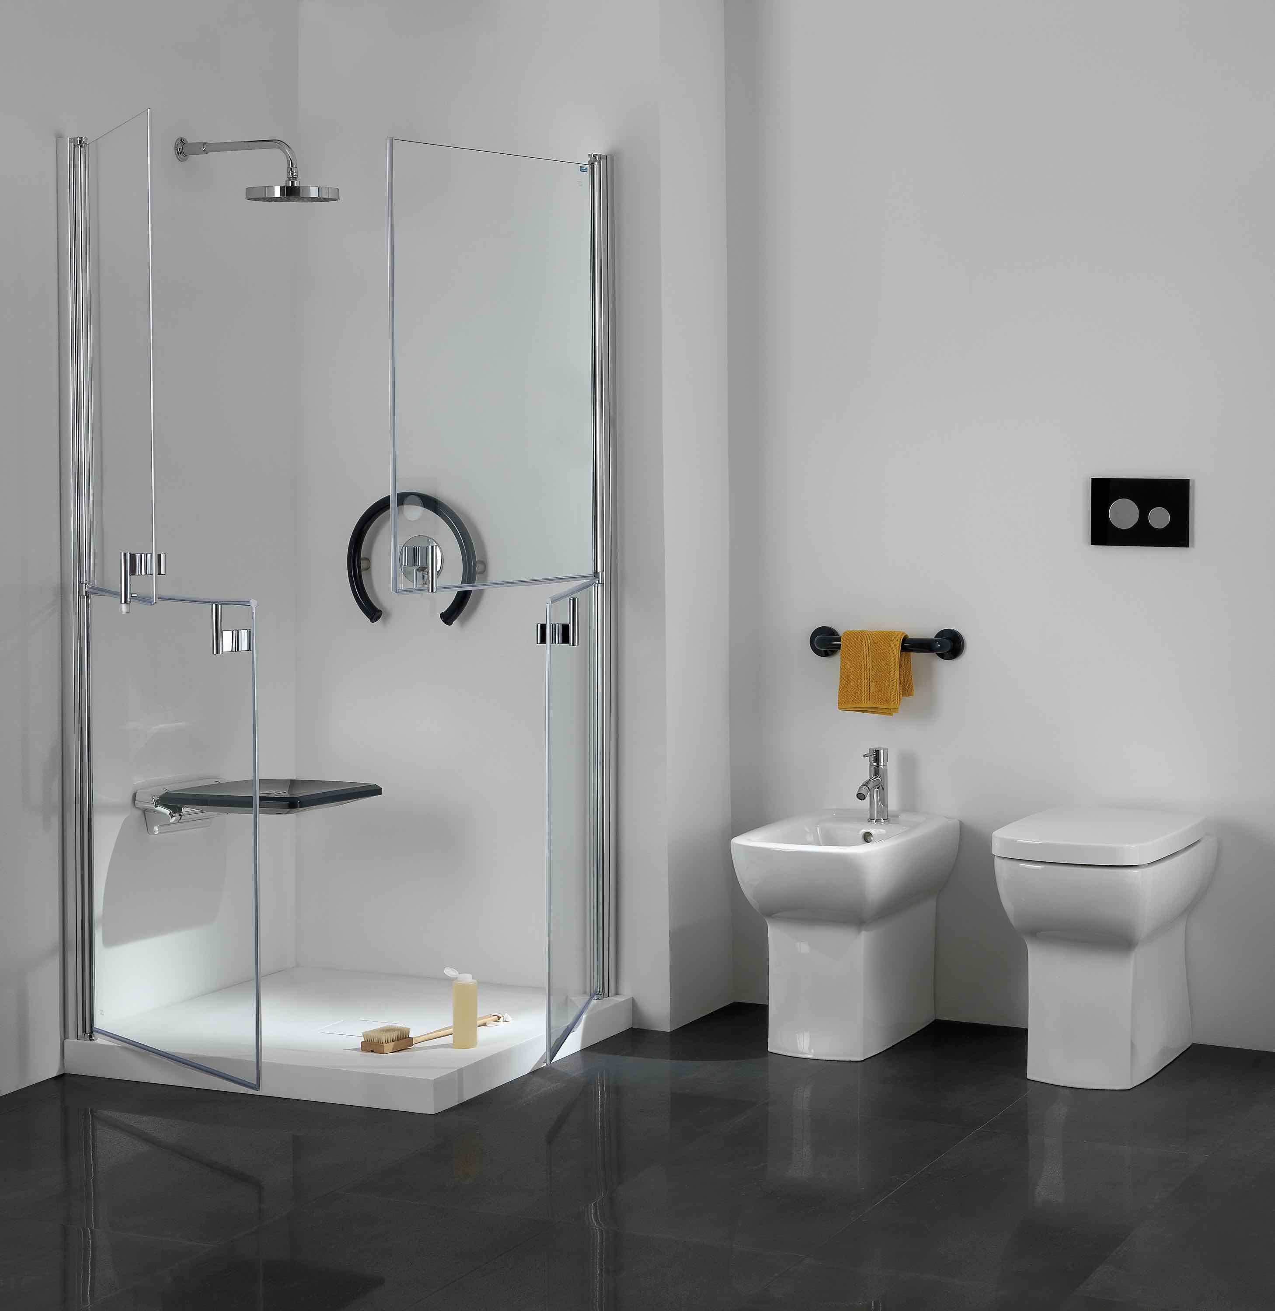
Collezione URBAN PEOPLE

